Игры и упражнения для развития внимания
- ЧТО НАРИСОВАНО?
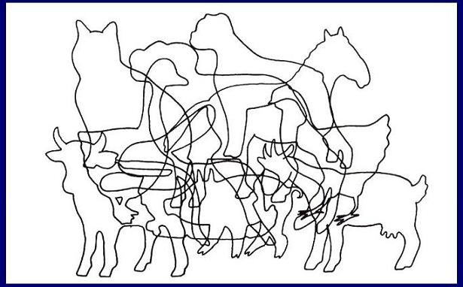
Ребенку дается рисунoк с наложенными друг на друга изображениями домашних животных. Необходимо их назвать.
- НАЙДИ ОТЛИЧИЯ
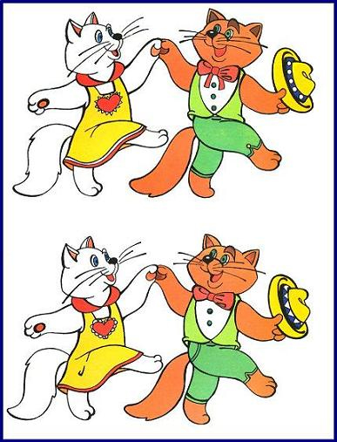
Предлагается карточка с изображением двух картинок, имеющих несколько различий. Ребенок должен не только найти и показать эти отличия, но и рассказать, что есть на верхней картинке и нет на нижней.
- НАЙДИ ДВА ОДИНАКОВЫХ ПРЕДМЕТА
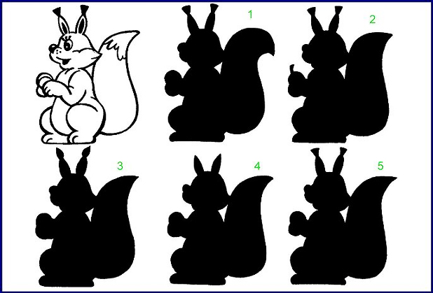
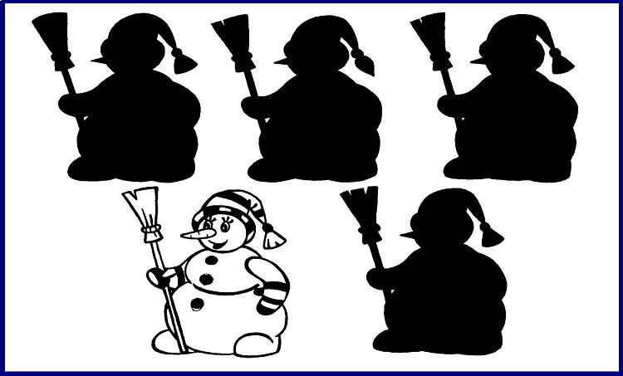
Ребенку предлагается найти тень белочки (или снеговика) и объяснить свой выбор.
- НАЙДИ ПАРУ
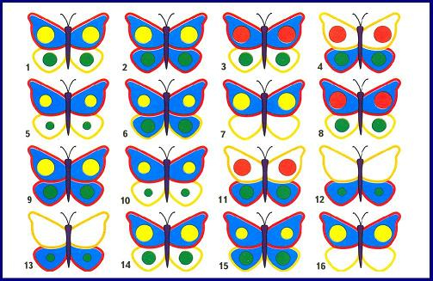
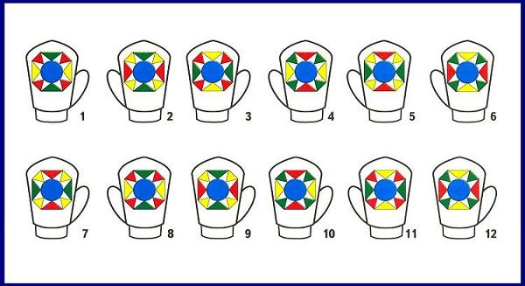
- ПОСЧИТАЙ
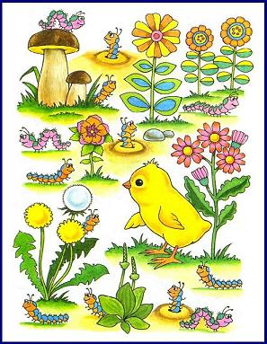
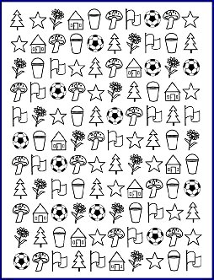
"Помоги цыпленку найти всех червячков и посчитай их"
"Посчитай все домики (цветочки, грибочки, звёздочки, мячики, флажки, ёлочки, ведёрки)". Можно предложить ребёнку подчеркнуть все звёздочки, а мячики зачеркнуть.
- ПЕРЕПУТАННЫЕ ЛИНИИ
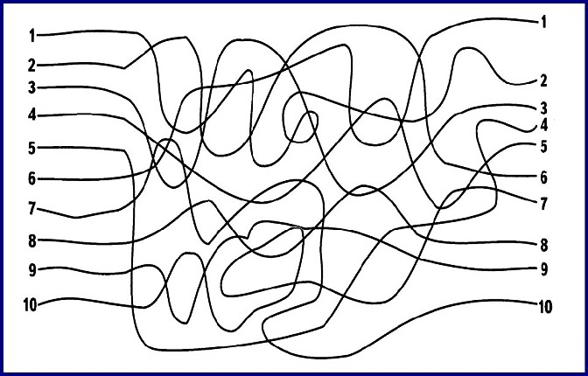
- ЛАБИРИНТ
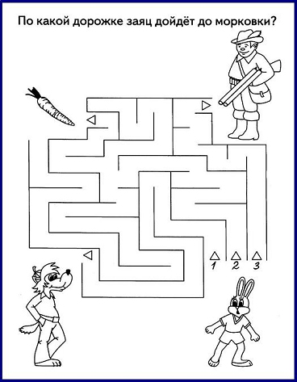
Ребёнку предлагается пройти по лабиринту, прослеживая путь взглядом, в случае затруднения он может помогать себе пальцем или карандашом.
- НАЙДИ ДОМИК
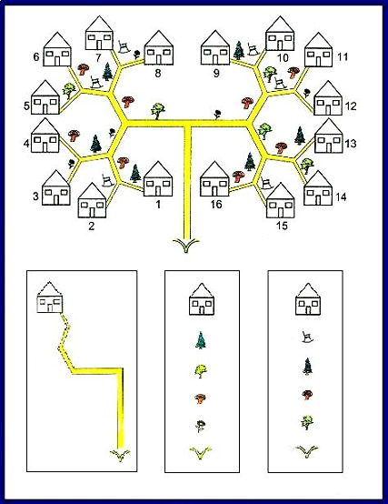
Ребёнку предлагается поиграть в почтальона и отнести письмо по указанному "адресу". Ребёнок должен найти нужный дом.
- ВЫКЛАДЫВАНИЕ УЗОРА ИЗ ПАЛОЧЕК ИЛИ ИЗ МОЗАИКИ
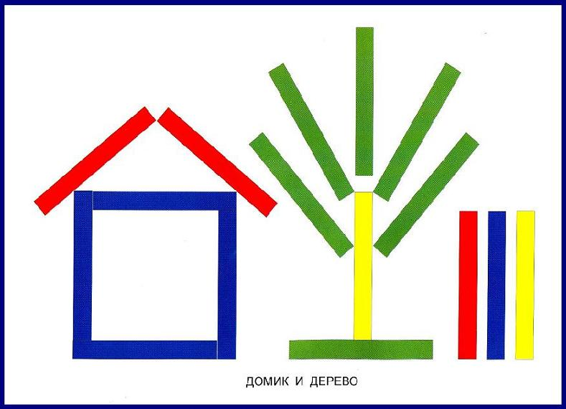
Ребёнку предлагают выложить из палочек (или мозаики) по образцу букву, цифру, узор, силуэт и т.п.
- СРИСОВЫВАНИЕ ПО КЛЕТОЧКАМ
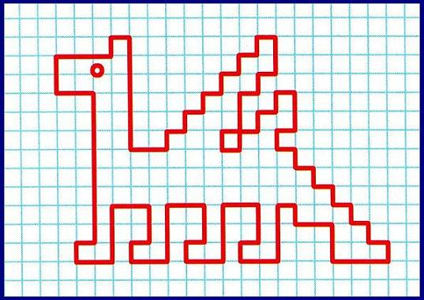
Ребёнку дается лист в клеточку (крупную или мелкую), образец для рисования (орнамент или замкнутая фигура), карандаш. Необходимо перерисовать узор по клеточкам.

